МУНИЦИПАЛЬНОЕ БЮДЖЕТНОЕ ОБЩЕОБРАЗОВАТЕЛЬНОЕ УЧРЕЖДЕНИЕ

«ПОЛОВИНКИНСКАЯ СРЕДНЯЯ ОБЩЕОБРАЗОВАТЕЛЬНАЯ ШКОЛА» АЛТАЙСКОГО КРАЯ РУБЦОВСКОГО РАЙОНА

ПРИКАЗ

от 17.01.2024 № 8-а

с. Половинкино

О создании в 2024 году

и функционировании центра образования

естественно – научной и технологической направленностей

«Точка роста» в МБОУ «Половинкинская СОШ»

На основании приказа Министерства образования и науки Алтайского края №1270 от 28 ноября 2023 года «О создании и функционировании в общеобразовательных организациях, расположенных в сельской местности и малых городах Алтайского края, центров образования естественно – научной и технологической направленностей «Точка роста» в рамках федерального проекта «Современная школа» национального проекта «Образование»»,

ПРИКАЗЫВАЮ:

1. Обеспечить создание и функционирование в 2024 году на базе МБОУ «Половинкинская СОШ» центра образования естественно-научной и технологической направленностей «Точка роста».
2. Утвердить положение о деятельности центра «Точка роста» в МБОУ «Половинкинская СОШ» (приложение 1).
3. Назначить ответственной за создание и функционирование центра «Точка роста» в общеобразовательной организации Зятникову О.Н.

4. Создать на сайте МБОУ «Половинкинская СОШ» раздел «Точка роста» в соответствии с требованиями и методическими рекомендациями к размещению материалов образовательных центров «Точка роста». Ответственный – Бахирев П.А., учитель физики и информатики.

5. Контроль исполнения приказа оставляю за собой.

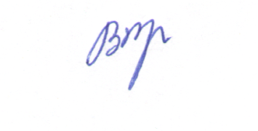

Директор школы: Т.А. Власюк